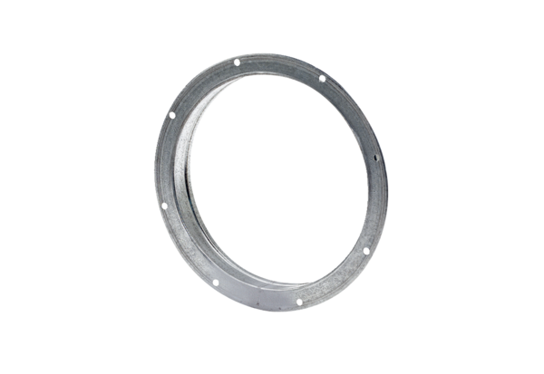Контрштуцер GS 30Комплект поставки: 1 штукАссортимент: C
Номер артикула: 0055.0170Изготовитель: MAICO

